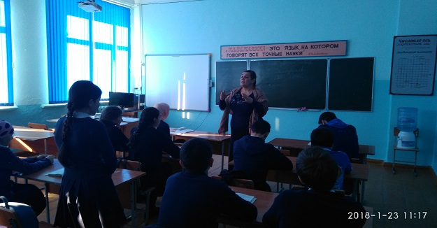

**Учительница родного языка и литературы и методист МКОУ «Нижнеказанищенской СОШ №2 имени Наби Ханмурзаева» Алхуватова Мадинат Генжеевна.**

Алхуватова М.Г. работает в «Нижнеказанищенской СОШ№2 с августа 1973 года. Она окончила филологический факультет ДГУ.

Работая учительницей в течение 39 лет, пользуется богатством своих знаний ,широтой кругозора и щедро передает их своим ученикам. Уроки ее продуманы ,содержательны ,интересны .

Мадинат Генжеевна в постоянном поиске примеров активизации мыслительной деятельности учащихся ,увлечена своим предметом и своей увлеченностью умеет зарядить учащихся.

Широкий спектр методов , применяемых учительницей ,способствует достижению поставленной цели .Инновационные методы обучения ,творческий подход к каждому уроку делают их эффективными .Применяемые ею коллективный метод обучения по блочно-модульной технологии позволяет получать не только прочные знания ,но и воспитывает учащихся в духе коллективизма и толерантности .Умение видеть передовое в науке ,умение внедрить его в свою работу ,связывать урочный материал с жизнью способствуют всестороннему развитию ее воспитанников .

Высокое педагогическое мастерство , безупречная квалификация ,глубокое знание основ школьной программы позволяют ей быть наставником молодежи. Весом ее вклад в деле становления молодых специалистов на педагогическом поприще.

Работая методистом школы , активно внедряет в школьную жизнь новые технологии. Углубляет по разным направлениям получаемые знания .

Под ее руководством успешно внедрено раннее обучение иностранным языкам в начальных классах. Школа выбрала гуманитарное направление обучения .Открыты классы с филологическим профильным направлением .Большую работу ведет по повышению квалификационного мастерства учителей.

Участие в районных , республиканских конкурсах : «Гранд -100», «Учитель года», «Шаг в будущее» и занятие в них призовых мест говорят о большом вкладе Мадинат Генжеевны в деле педагогического роста учителей .

Конкурс «Учитель года»

2009/10 учебный год (Ахмедова С.Т.) 1-место .

2006 /07 учебный год (Абдулмеджидова А.А.) 1-место .

2005 /06 учебный год ( Махтибекова П.М.) 1-место .

2004 /05 учебный год (Закарьяева В.З.) 1-место.

2002/03 учебный год (Алхуватова С.А.) 1-место.

Исследовательские работы учащихся, выполненные под руководством Мадинат Генжеевны ,неоднократно занимали призовые места на конкурсе «Шаг в будущее».

(Исследовательская работа по творчеству Р.Гамзатова , «Сопоставление фразеологизмов русского и родного языков », исследовательская работа

«Под сводами Пушкинского дома».)

Она всегда готова протянуть руку помощи коллеге , ученику.

Вдумчиво и тактично оценивает работу коллег , и указывает на их достижения и недостатки . Одно из главных направлений в ее работе является также работа с одаренными детьми . Чуткое отношение к ребенку ,определение его склонностей и организация работы по конкретному направлению ,требует знания психологии ребенка и методов работы с ним .

А такое знание природой заложено в педагоге –психологе –Мадинат Генжеевне.

В течение своей многолетней работы она выпустила не одно поколение учеников . Ее выпускники отличались глубокими знаниями , воспитанностью.

Неоднократно полученные ею письма благодарности от командиров войсковых частей говорят о том какая серьезная работа велась по патриотическому воспитанию учащихся . Немало учеников у Мадинат Генжеевны , которые пошли по ее стопам , ныне работают в школе , успешно перенимая все положительное в ее работе .

Талантливый организатор, инициатор внедрения в практику обучения и воспитания всего передового , что разработано по ФГОС второго поколения ,Алхуватова М.Г. награждена грамотами РУО , имеет благодарности со стороны школьной администрации.